本试卷适应范围  机制、材控、车辆、农机、交运14级 | 南 京 农 业 大 学 试 题 纸
本试卷适应范围  机制、材控、车辆、农机、交运14级 | 2015-2016 学年 二 学期 课程类型：必修（√）、选修 试卷类型：A（√）、B
课程号 3021007 课程名 材料力学 学分 3学分

学号 姓名 班级
题号 | 一 | 二 | 三 | 四 | 五 | 六 | 七 | 八 | 九 | 总分 | 签名
得分
装订线

装订线

备注：允许使用计算器。

- 填空题（每空1分，共10分）。
- 低碳钢拉伸试验中，材料一般经历 、 、 、 和局部变形四个阶段。
2、第一和第二强度理论适用于 材料，第三和第四强度理论适用于 材料。
3、进行应力分析时，单元体上切应力等于零的面称为 ，其上正应力称为 。
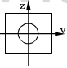
4、图示正方形边长为a，圆孔直径为D，若在该正方形中间位置挖去此圆孔，则剩下部分图形对y轴的惯性矩为 。

(题1-4图）
5、两端铰支的空心圆截面压杆，内、外径分别为d、D，长度为l，则该杆的惯性半径i= ，柔度λ= 。
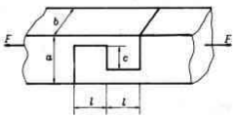
- 选择题（每题2分，共20分）。
1、应用拉压正应力公式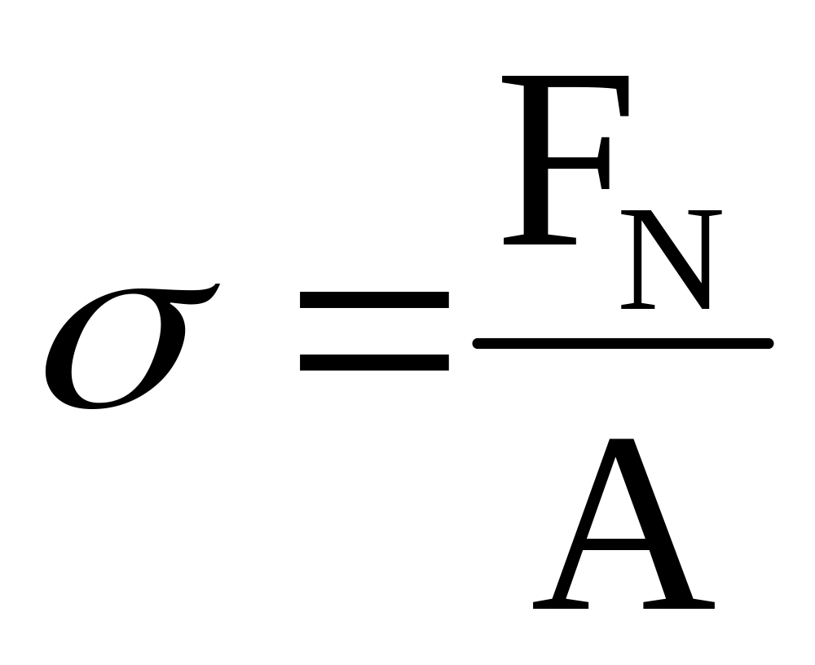的条件是 。
- 应力小于比例极限；B. 外力的合力沿杆件轴线；
C. 应力小于弹性极限；D. 应力小于屈服极限。
2、杆件的刚度是指 。
- 杆件的软硬程度； B. 杆件的承载能力；
C. 杆件对变形的抵抗能力； D. 杆件对弯曲变形的抵抗能力。 题2-3图
3、图示木榫接头，左右两部分形状完全一样，当F力作用时，接头的剪切面积和挤压面积分别等于 。
- ab, cb; B. lb,bc; C.lc,ab; D. ab,lb.
4、设受扭圆轴中最大切应力为τ，则最大正应力 。
- 出现在横截面上，其值为τ； B. 出现在45°斜面上，其值为2τ；
- 出现在横截面上，其值为2τ； D. 出现在45°斜面上，其值为τ。
5、传动轴转速n=250r/min,此轴上轮C输入功率为P=150KW，轮A、B的输出功率分别为P=50KW和P=100KW，为使轴横截面上的最大扭矩最小，轴上三个轮子的布置从左到右应按顺序安排比较合理是 。
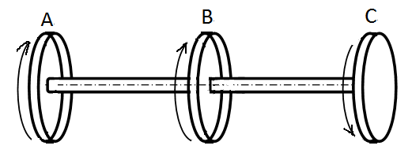
A. A、C、B； B. A、B、C；
C. B、A、C； D. C、B、A。
（题2-5图）
6、弯曲内力中，弯矩的一阶导数等于 。
- 载荷集度 ； B. 剪力； C. 弯矩的平方； D. 剪力的平方。
7、如图所示的铸铁制悬臂梁受力偶M作用，其合理的截面形状应为图 。
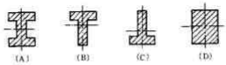
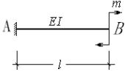

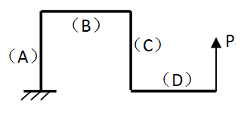
（题2-7图）
8、在图示刚架中， 发生压弯组合变形。
- A段； B. B段； C. C段； D. D段。 （题2-8图）
9、 压杆的柔度集中的反映了压杆的 对临界应力的影响。
- 长度、约束条件、横截面形状和尺寸； B. 材料、长度和约束条件； C. 材料、约束条件、横截面形状和尺寸； D. 材料、长度、横截面形状和尺寸。
10、二向应力状态如图所示，设材料的弹性常数E、µ为已知，则最大线应变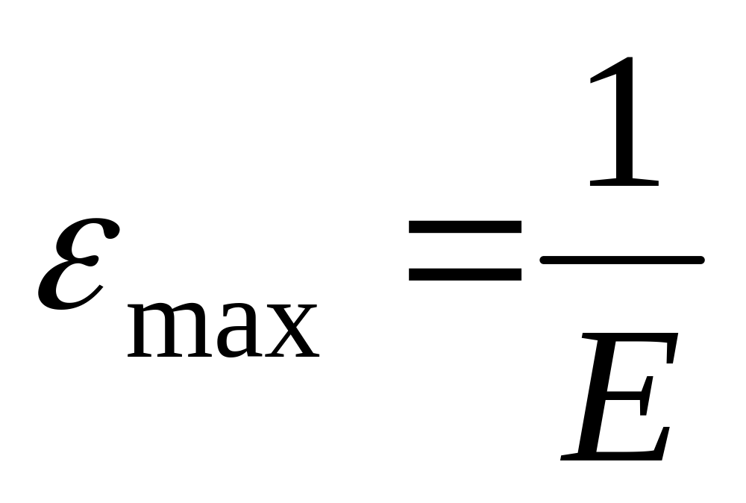 。
3σ
- （1-3µ）σ； B. —（1-3µ）σ；
- （1+3µ）σ； D. 4µσ。
σ

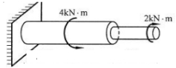
三、作出图示各构件的内力图（8分）。 （题2-10图）
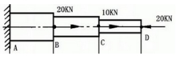
1、 2、

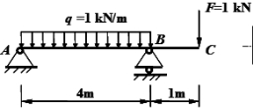
3、

四、简答题（每题4分，共8分）
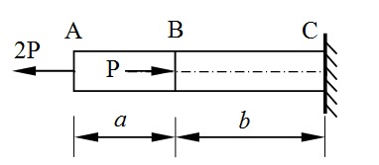
1、计算图示杆件的应变能。已知杆件横截面面积为A，长度尺寸为a，b，材料弹性模量为E，外载荷如图所示。

2、在变速箱中，传递功率一定时，为何低速轴的直径比高速轴的直径大？

- 计算题（每题10分，共50分）。
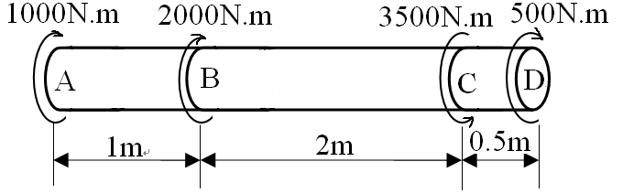
1、实心圆轴AD上受力如图所示，力偶均作用在横截面上，轴材料为45号钢，剪切弹性模量G=80GPa，材料许用切应力许用单位长度扭转角，试确定此传动轴的直径。

2、传动轴右端输入驱动转矩已知与y轴平行，与Z轴平行，许用应力。试用第三强度理论设轴AB的直径d。
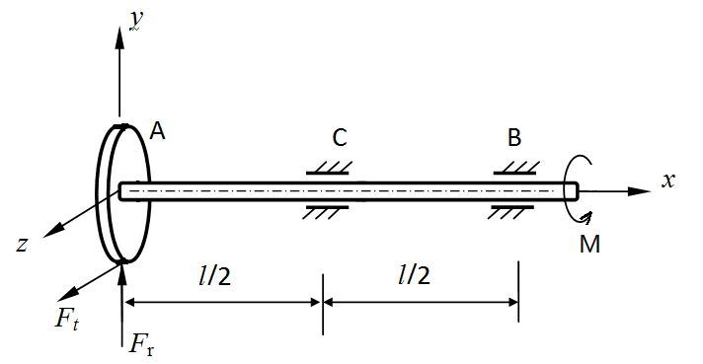

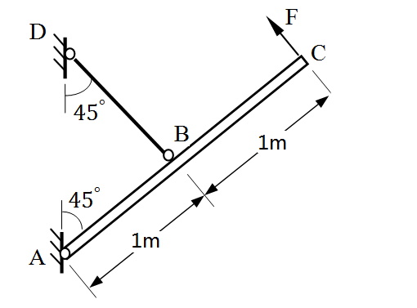
3、结构如图所示，杆BD与杆AC铰接，C端受与AC轴线垂直的力F作用，F=2KN，BD杆为圆形截面杆，直径d=20mm，杆AC截面为正方形，边长a=50mm，，杆BD与AC均由Q235钢制成，E=210GPa，b=1.12MPa，稳定安全因数，校核整个结构的安全性。

4、 图示单元体，试求: (1) 指定斜截面上的应力；(2) 主应力大小及主平面位置，并将主平面标在单元体上。图中单位：MPa。(10分)
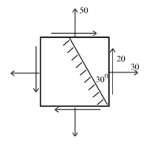

5、平面刚架如图所示。已知AC=BC=CD=DE=l, 刚架各部分的EI皆相等，E端受水平力F的作用，只考虑弯曲的影响。试求E点水平方向的位移。

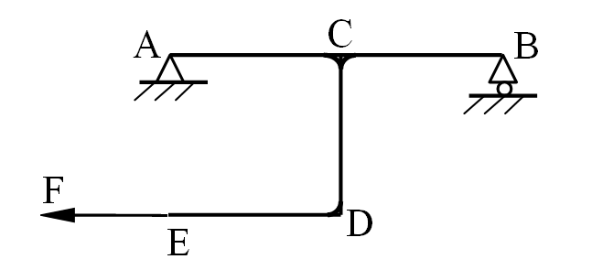

教研室主任 出卷人 力学与材料教研室

